Chapitre 1 : Cadre général du projet

1.1 Présentation de l’organisme d’accueil

1.1.1 Présentation générale
L’Office National des Postes (ONP), connu sous le nom de La Poste Tunisienne, est un établissement public chargé de fournir des services postaux et financiers sur l’ensemble du territoire tunisien. Il contribue à l’inclusion financière en facilitant l’accès des citoyens à différents services financiers et administratifs.
Ses activités comprennent la gestion des comptes courants postaux, les mandats nationaux et internationaux, l’épargne postale, les opérations de télécompensation et plusieurs services de paiement électronique. S’appuyant sur un réseau de bureaux couvrant tout le territoire, l’ONP intervient dans la circulation des flux financiers et dans la mise en œuvre des politiques publiques liées aux secteurs postal et financier.

1.1.2 Direction informatique d’accueil
Le stage s’est déroulé au sein de la Direction Générale de l’ONP à Tunis, dans le département informatique. Ce département est chargé de gérer et de superviser l’infrastructure technique de l’organisme : administration des serveurs, gestion du réseau, sécurité des systèmes d’information et contrôle du trafic réseau. Des outils de supervision tels que NetFlow y sont employés pour analyser les flux et suivre les performances de l’infrastructure.
Le centre informatique est dirigé par un chef de centre. Celui-ci est secondé par un service des affaires générales chargé de la coordination avec les pôles régionaux informatiques et par un bureau de gestion informatique. Deux sous-directions complètent l’organisation : la sous-direction du développement (service des études et service du développement) et la sous-direction du réseau (service de l’équipement et service de la maintenance), comme le montre la figure 1.1.
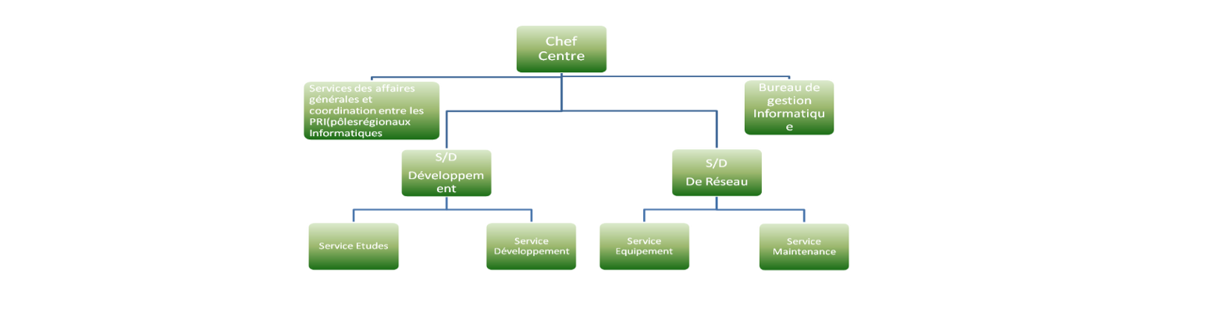
Figure 1.1 : Organigramme du centre informatique de l’ONP

1.2 Étude de l’existant

1.2.1 Architecture informatique de l’ONP
Le système d’information de l’ONP repose sur une architecture hiérarchique à trois niveaux : central, régional et local. Le tableau 1.1 résume le rôle et les équipements de chaque niveau.
Tableau 1.1 : Niveaux de l’architecture informatique de l’ONP
Niveau | Localisation | Équipements | Rôle
Central | Centre informatique du complexe Tunis-Hached | Deux serveurs SIEMENS RM400 et un système de stockage RAID | Centralisation des données financières critiques ; gestion des centres des mandats, du paiement électronique, des chèques postaux et de l’épargne postale
Régional | Huit pôles informatiques répartis dans le pays | Serveurs IBM RISC 6000 en configuration principale et de secours | Traitement régional des opérations de comptes courants postaux, de mandats et de télécompensation ; liaison avec le niveau central
Local | Bureaux de poste sur le territoire | Réseau Ethernet local, serveur dédié et guichets | Contact direct avec la clientèle ; exécution quotidienne des opérations financières

Ainsi, les données financières sont centralisées au niveau central, traitées régionalement par les pôles informatiques et saisies localement dans les bureaux de poste. Les trois niveaux restent interconnectés pour assurer la circulation des opérations sur l’ensemble du territoire.

1.2.2 Conditions d’accès à l’existant
Pour des raisons évidentes de sécurité et de confidentialité, il n’a pas été possible d’accéder aux configurations détaillées des équipements réseau réels ni d’intervenir directement sur l’infrastructure en production. L’observation du fonctionnement global du réseau a été limitée afin de préserver l’intégrité du système d’information de l’organisme.
L’étude de l’existant se limite donc au niveau architectural. Elle ne permet pas de décrire le détail des configurations (adressage, règles de filtrage, mécanismes de chiffrement des liaisons) et a conduit à rechercher une approche alternative, décrite dans le chapitre suivant.

1.3 Critique de l’existant et problématique traitée

1.3.1 Critique de l’existant
L’architecture existante est structurée et opérationnelle : elle assure la continuité des services financiers sur le territoire national. Les restrictions d’accès évoquées précédemment ne permettent toutefois pas d’établir un diagnostic technique détaillé. La critique porte donc sur les limites de l’existant au regard des objectifs du stage :
- les mécanismes de sécurisation des échanges entre sites (routage dynamique, VPN site-à-site, filtrage par zones, authentification centralisée) ne peuvent être ni configurés ni testés sur le réseau réel ;
- l’étude de ces mécanismes nécessite un environnement d’expérimentation isolé, sans impact sur le système d’information en production ;
- la nature sensible des données manipulées (opérations financières) impose que les échanges entre sites soient protégés contre les menaces internes et externes.

1.3.2 Problématique
Comment interconnecter de manière sûre deux sites distants, un siège et un centre de données, en garantissant la segmentation des services, le filtrage des flux, la confidentialité des échanges inter-sites et une authentification centralisée des administrateurs, sans impacter une infrastructure de production ?

1.3.3 Objectifs du projet
Pour répondre à cette problématique, le projet consiste à concevoir et à simuler, avec l’outil GNS3 et des images d’équipements réels, une architecture réseau inter-sites sécurisée reliant un siège (HQ) et un centre de données (DC). Elle doit comprendre :
- la segmentation du réseau du siège en VLAN, avec une architecture hiérarchique ;
- un routage dynamique OSPF entre les équipements d’interconnexion ;
- des pare-feu FortiGate avec des politiques de sécurité par zones, dont une DMZ isolée au centre de données ;
- un VPN IPsec site-à-site entre le siège et le centre de données ;
- une authentification centralisée des administrateurs des pare-feu par un serveur RADIUS.
Cette démarche par simulation permet de valider techniquement les mécanismes étudiés dans des conditions proches d’un environnement professionnel, sans affecter l’infrastructure réelle de l’organisme.

Chapitre 2 : Analyse et spécifications

2.1 État de l’art

2.1.1 Architecture hiérarchique et VLAN
Le modèle hiérarchique organise un réseau en trois couches. La couche d’accès connecte les postes des utilisateurs. La couche de distribution agrège le trafic des couches d’accès, réalise le routage entre les réseaux locaux virtuels et applique les politiques. La couche cœur assure le transport entre les parties du réseau. Cette séparation des rôles limite les domaines de diffusion, simplifie le dépannage et facilite l’ajout de nouveaux équipements sans perturber le reste de l’infrastructure.
Un VLAN (Virtual Local Area Network) découpe logiquement un réseau commuté en plusieurs domaines de diffusion distincts. Les VLAN circulent entre deux commutateurs sur un lien trunk selon la norme IEEE 802.1Q, qui ajoute une étiquette (tag) aux trames. Le routage entre VLAN est assuré par un commutateur de niveau 3 grâce à des interfaces virtuelles (SVI), une par VLAN.

2.1.2 Routage dynamique OSPF
OSPF (Open Shortest Path First) est un protocole de routage à état de liens. Les routeurs voisins échangent des paquets Hello pour établir et maintenir une adjacence, puis s’échangent des annonces d’état de liens (LSA) afin de construire une même base de topologie. Chaque routeur calcule ensuite les meilleurs chemins avec l’algorithme SPF de Dijkstra. Le réseau peut être divisé en aires, l’aire 0 constituant l’épine dorsale.
Les routes apprises depuis une autre source (routes statiques par exemple) peuvent être redistribuées dans OSPF et apparaissent comme routes externes de type E1 ou E2. Contrairement au routage statique, OSPF recalcule automatiquement les routes lorsque la topologie change, sans saisie manuelle sur chaque équipement.

2.1.3 Pare-feu et politiques de sécurité
Un pare-feu applique des politiques de filtrage entre des interfaces ou des zones. Une politique associe une source, une destination, un ou plusieurs services et une action (autoriser ou refuser). Les politiques sont évaluées dans l’ordre et un refus implicite s’applique au trafic non prévu : c’est le principe du moindre privilège.
Une zone démilitarisée (DMZ) héberge les serveurs accessibles depuis Internet (Web, messagerie) dans un réseau séparé du réseau interne, de sorte que la compromission d’un serveur exposé ne donne pas accès aux ressources sensibles. Le NAT source permet aux réseaux internes d’accéder à Internet, tandis qu’une adresse virtuelle (VIP) réalise une traduction d’adresse de destination pour publier un serveur interne. Dans ce projet, les pare-feu sont des FortiGate fonctionnant sous FortiOS.

2.1.4 VPN IPsec
IPsec est un ensemble de protocoles qui assure la confidentialité, l’intégrité et l’authentification des paquets IP. Pour une liaison entre deux sites, il est utilisé en mode tunnel : le paquet d’origine est chiffré puis encapsulé. Le protocole IKE (Internet Key Exchange), ici dans sa version 2, négocie les paramètres et les clés. Les échanges de clés reposent sur un groupe Diffie-Hellman et les clés sont renouvelées à l’expiration d’une durée de vie. Les données sont ensuite protégées par le protocole ESP (Encapsulating Security Payload), chaque association de sécurité étant identifiée par un SPI (Security Parameter Index).

2.1.5 Authentification centralisée RADIUS
RADIUS (Remote Authentication Dial-In User Service) est un protocole d’authentification, d’autorisation et de traçabilité (AAA) fonctionnant en mode client-serveur. L’équipement réseau joue le rôle de client : il transmet une requête d’accès (Access-Request) au serveur, qui répond par une acceptation (Access-Accept) ou un rejet (Access-Reject). Les échanges d’authentification utilisent le port UDP 1812 et sont protégés par un secret partagé entre le client et le serveur. FreeRADIUS est une implémentation libre de ce protocole.

2.2 Étude comparative des solutions

2.2.1 Environnement de simulation
Le projet ne pouvant pas être réalisé sur le réseau réel, le choix de l’outil de simulation est déterminant. Une première approche avec Packet Tracer a servi à consolider les notions de base. Le tableau 2.1 compare les outils envisagés.
Tableau 2.1 : Comparaison des outils de simulation réseau
Critère | Packet Tracer | GNS3 | EVE-NG
Équipements | Simulés, matériel Cisco uniquement | Images réelles (Cisco IOS, FortiOS, etc.) | Images réelles
Multi-constructeurs | Non | Oui (Cisco, Fortinet, Juniper, MikroTik) | Oui
Fidélité au réseau de production | Limitée | Élevée | Élevée
Intégration d’une machine virtuelle externe (serveur RADIUS) | Limitée | Oui, avec VMware | Oui
Charge sur la machine hôte | Faible | Moyenne à élevée selon les images | Élevée (nécessite une machine virtuelle dédiée)
Décision | Non retenu : pas de pare-feu FortiGate | Retenu | Non retenu : plus lourd sur un seul ordinateur portable

GNS3 est retenu car il permet d’utiliser de vraies images (routeur Cisco, commutateurs IOU, FortiGate) et de relier la maquette à une machine virtuelle VMware hébergeant le serveur RADIUS. Il offre ainsi un comportement proche d’un réseau de production.

2.2.2 Protocole de routage
Tableau 2.2 : Comparaison des solutions de routage
Solution | Principe | Adaptation à la topologie | Décision
Routage statique | Routes saisies manuellement sur chaque équipement | Administration lourde et aucune adaptation aux changements | Utilisé localement (siège vers commutateur L3)
RIP | Vecteur de distance, limité à 15 sauts | Convergence lente, peu adapté | Non retenu
OSPF | État de liens, calcul SPF, aires | Propagation automatique des routes entre les trois équipements de routage | Retenu

OSPF est retenu pour propager automatiquement les routes entre le routeur ISP et les deux pare-feu. Une aire unique (aire 0) suffit pour la taille de la maquette et simplifie l’administration.

2.2.3 Interconnexion des sites
Dans un déploiement réel, les sites sont reliés par un réseau d’opérateur, généralement un MPLS VPN ou une ligne louée. Le tableau 2.3 compare cette solution à un VPN IPsec établi entre les pare-feu.
Tableau 2.3 : Comparaison des solutions d’interconnexion
Critère | Ligne louée / MPLS VPN d’opérateur | VPN IPsec entre pare-feu
Maîtrise par l’organisme | Faible : la configuration est gérée par l’opérateur | Totale : configuration sur les pare-feu de l’organisme
Chiffrement des données | Pas de chiffrement natif | Chiffrement et contrôle d’intégrité
Coût | Abonnement auprès de l’opérateur | Faible, utilise les pare-feu déjà présents
Reproductibilité en simulation | Nécessite une infrastructure d’opérateur | Reproductible avec deux pare-feu et un réseau IP
Décision | Non retenu | Retenu

2.2.4 Authentification des administrateurs
Tableau 2.4 : Comparaison des modes d’authentification des administrateurs
Solution | Gestion des comptes | Journalisation | Décision
Comptes locaux | Un compte à créer sur chaque équipement | Journaux locaux dispersés | Non retenu
RADIUS (FreeRADIUS) | Centralisée sur un seul serveur | Centralisée côté serveur | Retenu : logiciel libre, protocole standard (UDP 1812)
TACACS+ | Centralisée | Centralisée | Non retenu : RADIUS suffit au besoin et FreeRADIUS est libre

2.3 Spécifications des besoins

2.3.1 Exigences fonctionnelles
Les exigences fonctionnelles décrivent les services que l’architecture doit fournir, indépendamment de leur mise en œuvre (tableau 2.5).
Tableau 2.5 : Exigences fonctionnelles
Réf. | Exigence | Équipements concernés
EF1 | Segmenter le réseau du siège en trois VLAN : VLAN 10 (RH), VLAN 20 (SALES) et VLAN 30 (IT), avec routage entre VLAN | Switch L2, switch L3
EF2 | Propager automatiquement les routes par OSPF (aire 0) entre le routeur ISP et les deux FortiGate ; le FortiGate HQ redistribue les routes statiques des VLAN | Routeur ISP, FortiGate HQ et DC
EF3 | Filtrer les flux par des politiques de pare-feu sur chaque FortiGate selon le principe du moindre privilège | FortiGate HQ et DC
EF4 | Diviser le centre de données en deux zones : DMZ (172.16.30.0/24, serveurs Web et Mail) et serveurs internes (172.16.20.0/24, serveurs FTP/Applications et base de données) | FortiGate DC, IOu1, IOu2
EF5 | Interconnecter les deux sites par un tunnel VPN IPsec IKEv2 à travers le réseau WAN | FortiGate HQ et DC
EF6 | Authentifier les administrateurs des FortiGate auprès d’un serveur FreeRADIUS (UDP 1812) | FortiGate HQ, serveur RADIUS
EF7 | Donner accès à Internet aux utilisateurs du siège (NAT) et publier les services Web et Mail de la DMZ au moyen d’adresses virtuelles (VIP) | FortiGate HQ et DC

2.3.2 Exigences non fonctionnelles
Les exigences non fonctionnelles définissent la manière dont les services doivent être fournis. Le tableau 2.6 précise, pour chacune, l’aspect visé et la manière dont il est pris en compte.
Tableau 2.6 : Exigences non fonctionnelles
Exigence | Aspect visé | Justification et prise en compte
Architecture hiérarchique | Maintenabilité, évolutivité | Trois couches au siège (accès, distribution, sécurité) : les domaines de diffusion sont limités à la couche d’accès, le dépannage est simplifié et un nouvel équipement s’ajoute sans modifier les autres couches.
Isolation stricte de la DMZ | Confidentialité, intégrité | Tout trafic de la DMZ vers le réseau interne est bloqué par le FortiGate DC, quel que soit le protocole, afin qu’un serveur Web ou Mail compromis ne puisse pas atteindre les ressources sensibles. Seule exception : le serveur Web vers la base de données en MySQL.
Protection des échanges inter-sites | Confidentialité, intégrité | Tout le trafic entre le siège et le centre de données traverse un tunnel IPsec IKEv2 : il est chiffré et contrôlé en intégrité, au lieu de circuler en clair sur le réseau WAN.
Administration centralisée et traçable | Maintenabilité, traçabilité | Les comptes administrateurs sont gérés sur un seul serveur RADIUS, sans modifier la configuration locale de chaque FortiGate. Chaque tentative d’authentification, réussie ou non, est journalisée côté serveur, ce qui permet un audit indépendant des journaux des équipements.
Routage automatique | Maintenabilité | OSPF propage les routes sans saisie manuelle sur les équipements d’interconnexion, ce qui réduit les erreurs de configuration.
Moindre privilège | Confidentialité | Seuls les flux explicitement définis sont autorisés ; une politique finale de refus journalise et bloque le reste du trafic.

2.3.3 Contraintes du projet
- Matériel : toute la simulation s’exécute sur un ordinateur portable (processeur Intel Core i5, 16 Go de mémoire, SSD de 477 Go), ce qui limite le nombre de nœuds simulés ;
- Logiciels : utilisation d’images réelles (Cisco IOS et IOU, FortiOS) et de licences d’évaluation (FortiGate, VMware Workstation) ;
- Confidentialité : aucune configuration ni intervention sur le réseau de production, d’où le recours à une maquette ;
- Temps : durée limitée du stage, planifiée sur quatre semaines (étude, installation, configuration et tests).

2.3.4 Matrice des flux
Les tableaux 2.7 et 2.8 présentent les politiques de sécurité attendues sur chaque pare-feu. Tout trafic non explicitement autorisé est refusé.
Tableau 2.7 : Politiques de sécurité du FortiGate HQ
Politique | Source | Destination | Services | Action
LAN_to_internet | VLAN 10, 20 et 30 | Internet | Tous (NAT) | Autoriser
IT_to_Internal | VLAN 30 (IT) | Serveurs internes du DC | Tous, via le tunnel IPsec | Autoriser
IT_to_DMZ | VLAN 30 (IT) | Serveurs Web et Mail | HTTPS, SSH, RDP, PING | Autoriser
Sales_to_FTP | VLAN 20 (SALES) | Serveur FTP | FTP, PING | Autoriser
RH_to_DB | VLAN 10 (RH) | Serveur de base de données | MySQL, PING | Autoriser
HQ_Default_Deny | Toutes | Toutes | Tous | Refuser

Tableau 2.8 : Politiques de sécurité du FortiGate DC
Politique | Source | Destination | Services | Action
WAN_to_DMZ_Web_Mail | Internet | VIP Web et VIP Mail (DMZ) | HTTP/HTTPS, SMTP | Autoriser
VPN_to_Internal | Siège via le tunnel IPsec | Serveurs internes | FTP, MySQL, PING | Autoriser
VPN_to_DMZ | Siège via le tunnel IPsec | DMZ | HTTP/HTTPS, SMTP, SSH, RDP | Autoriser
DMZ_to_DB | Serveur Web (DMZ) | Base de données | MySQL | Autoriser
Internal_to_WAN | Serveurs internes | Internet | HTTP/HTTPS, SMTP (NAT) | Autoriser
DC_Default_Deny | Toutes | Toutes | Tous | Refuser

2.4 Solution proposée

2.4.1 Architecture globale
La solution relie deux sites, le siège (HQ) et le centre de données (DC), à travers un réseau WAN simulé. Elle est représentée par la figure 2.1.
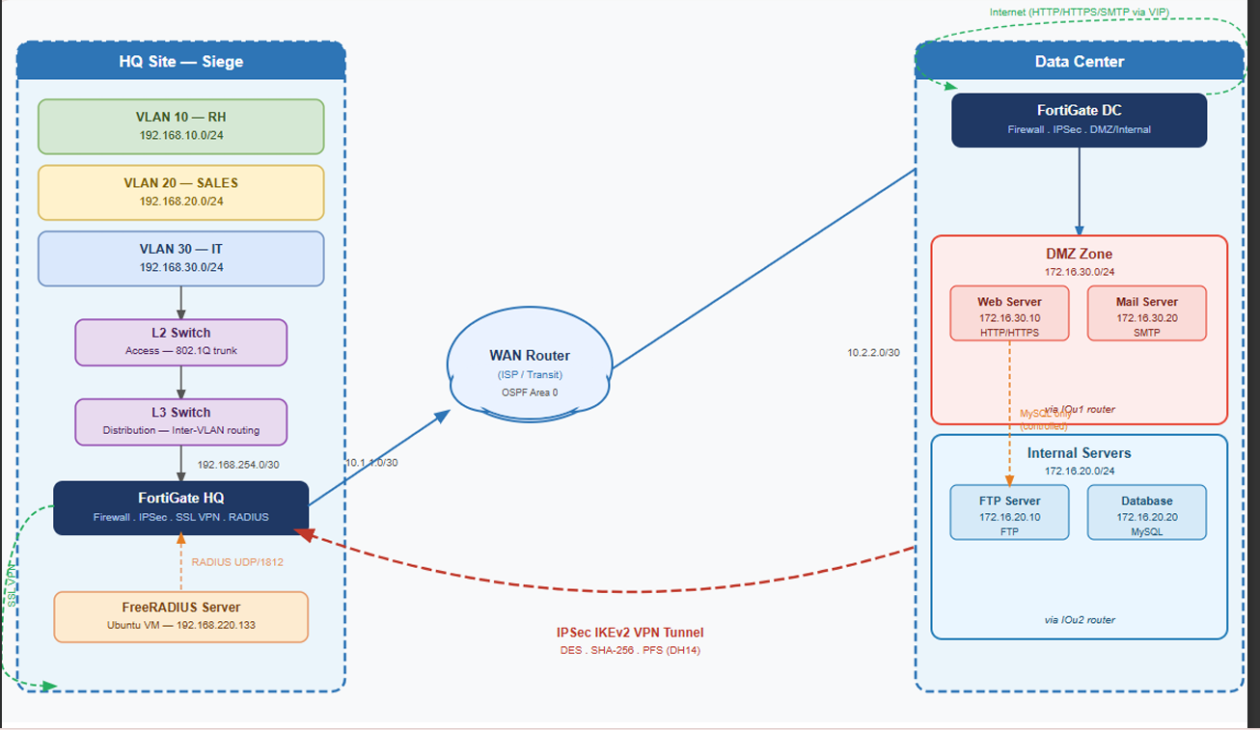
Figure 2.1 : Architecture réseau globale de la solution

2.4.2 Site siège (HQ)
Le siège suit le modèle hiérarchique à trois couches :
- couche d’accès : un switch L2 Cisco connecte les postes des trois VLAN par des ports en mode access et relie la couche de distribution par un trunk 802.1Q ;
- couche de distribution : un switch L3 Cisco assure le routage entre VLAN et transmet le trafic agrégé au FortiGate par un lien routé point-à-point (192.168.254.0/30) ;
- couche sécurité et WAN : le FortiGate HQ filtre le trafic, établit le tunnel IPsec vers le centre de données et réalise le NAT vers Internet.

2.4.3 Centre de données (DC)
Le FortiGate DC sépare deux zones protégées, chacune desservie par un switch L2 Cisco dédié : la DMZ (switch IOu1), qui héberge le serveur Web et le serveur Mail, et le réseau des serveurs internes (switch IOu2), qui héberge le serveur FTP/Applications et le serveur de base de données. Le FortiGate DC est la passerelle de ces deux zones.

2.4.4 Réseau WAN
Un seul routeur Cisco (ISP) simule le réseau WAN entre les deux sites. Il relie les deux FortiGate par deux liaisons point-à-point privées (10.1.1.0/30 côté siège et 10.2.2.0/30 côté centre de données) et participe au routage OSPF. Il est également connecté à la machine hôte VMware par l’interface VMnet8 pour permettre l’accès au serveur RADIUS. Dans un déploiement réel, ce routeur serait remplacé par l’infrastructure d’un opérateur, ce qui n’affecte pas la validité des mécanismes testés.

2.4.5 Plan d’adressage IP
Le plan d’adressage est décrit dans des tableaux séparés : le siège (tableau 2.9), le réseau WAN et les services (tableau 2.10) et le centre de données (tableau 2.11).
Tableau 2.9 : Plan d’adressage du site siège (HQ)
VLAN | Service | Adresse réseau | Passerelle | Équipement
10 | RH | 192.168.10.0/24 | 192.168.10.1 | Switch L3 (SVI)
20 | SALES | 192.168.20.0/24 | 192.168.20.1 | Switch L3 (SVI)
30 | IT | 192.168.30.0/24 | 192.168.30.1 | Switch L3 (SVI)
Lien L3 – FW | Point-à-point | 192.168.254.0/30 | 192.168.254.2 | L3 : .1 ; FortiGate HQ : .2

Tableau 2.10 : Plan d’adressage du réseau WAN et des services
Liaison | Adresse réseau | Adresses des équipements
FortiGate HQ – routeur ISP | 10.1.1.0/30 | ISP : 10.1.1.1 ; FortiGate HQ : 10.1.1.2
FortiGate DC – routeur ISP | 10.2.2.0/30 | ISP : 10.2.2.1 ; FortiGate DC : 10.2.2.2
Routeur ISP – hôte VMware (VMnet8) | 192.168.220.0/24 | ISP : 192.168.220.10 ; serveur RADIUS : 192.168.220.133

Tableau 2.11 : Plan d’adressage du centre de données (DC)
Zone | Adresse réseau | Passerelle | Serveurs
DMZ | 172.16.30.0/24 | 172.16.30.1 (FortiGate DC) | Web : 172.16.30.10 ; Mail : 172.16.30.20
Serveurs internes | 172.16.20.0/24 | 172.16.20.1 (FortiGate DC) | FTP/Applications : 172.16.20.10 ; base de données : 172.16.20.20

2.4.6 Inventaire des équipements
Tableau 2.12 : Inventaire des équipements de la maquette
Équipement | Nombre | Rôle
Routeur Cisco c7200 (ISP) | 1 | Seul routeur de l’architecture : simulation du WAN, OSPF
FortiGate (HQ et DC) | 2 | Pare-feu, VPN IPsec, OSPF, client RADIUS (HQ)
Switch L3 Cisco IOU | 1 | Distribution, routage entre VLAN
Switchs L2 Cisco IOU (SW-L2, IOu1, IOu2) | 3 | Accès des postes au siège ; commutation de la DMZ et des serveurs internes
Postes utilisateurs (VPC) | 3 | Un poste par VLAN (RH, SALES, IT)
Serveurs du centre de données | 4 | Web, Mail (DMZ) ; FTP/Applications, base de données (zone interne)
Serveur FreeRADIUS (Ubuntu Server 22.04) | 1 | Authentification centralisée, hébergé sous VMware

2.4.7 Mécanismes de sécurité retenus
Tableau 2.13 : Paramètres des mécanismes de sécurité
Mécanisme | Paramètres retenus
OSPF | Aire 0 ; identifiants de routeur : ISP 1.1.1.1, FortiGate HQ 2.2.2.2, FortiGate DC 3.3.3.3 ; redistribution des routes statiques des VLAN par le FortiGate HQ (routes externes de type 2)
VPN IPsec | IKEv2 entre 10.1.1.2 et 10.2.2.2 ; chiffrement DES, intégrité SHA256 ; groupe Diffie-Hellman 14 ; durée de vie des clés 3600 s
RADIUS | FreeRADIUS 3.x sur 192.168.220.133 ; FortiGate HQ configuré comme client ; port UDP 1812
Pare-feu | Politiques du tableau 2.7 et du tableau 2.8 ; refus par défaut avec journalisation

Remarque : l’algorithme DES est retenu pour la maquette. Il est aujourd’hui considéré comme obsolète en raison de sa clé de 56 bits et l’emploi d’AES-256 est recommandé dans un déploiement réel. Ce choix ne remet pas en cause le fonctionnement du tunnel validé en simulation, mais constitue un axe d’amélioration.

